**Hausarbeit Mediengestaltung WS 2012/13**

Teammitglieder

* Kevin Welz (#560773)
* Jan Vennemann (#553661)
* Hans Knöchel (#553497)

Thema

Responsive Webdesign

Beschreibung

Die Umsetzung einer Webseite auf der Basis von Responsive Webdesign mit der Implementierung von Statistiken sowie Praxisbeispielen des Themas.

Zielgruppen

Webentwickler, Designer & Projektmanager

Zielplattformen

* Desktop
* Tablets
* Smartphones

Zusammenhänge

* Überblick
  + Ein grober Überblick über das Thema mit Hilfe von Contentboxen zu den wichtigsten Fakten über Responsive Webdesign
* Statistiken (Informationen)
  + Visuelle Darstellung von Statistiken (z.B.: Nutzung & zeitlicher Vergleich) zum Thema Responsive Webdesign
* Beispiele
  + Zahlreiche Beispiele zur Verdeutlichung der Vorteile des Responsive Webdesigns (z.B.: Grid-System & Galerie)

Moods



Entwurfskizzen

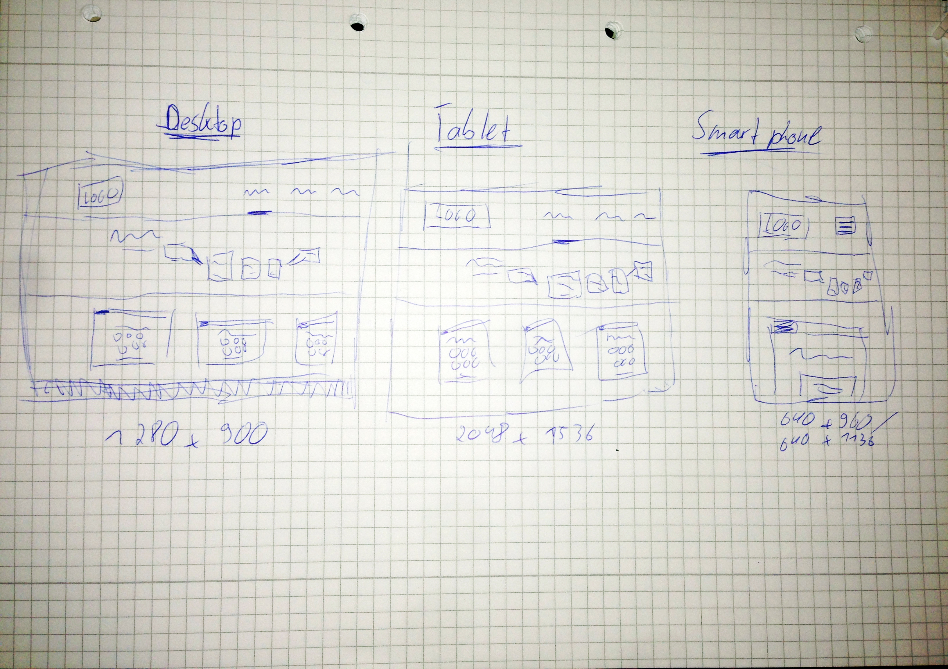

Layouts

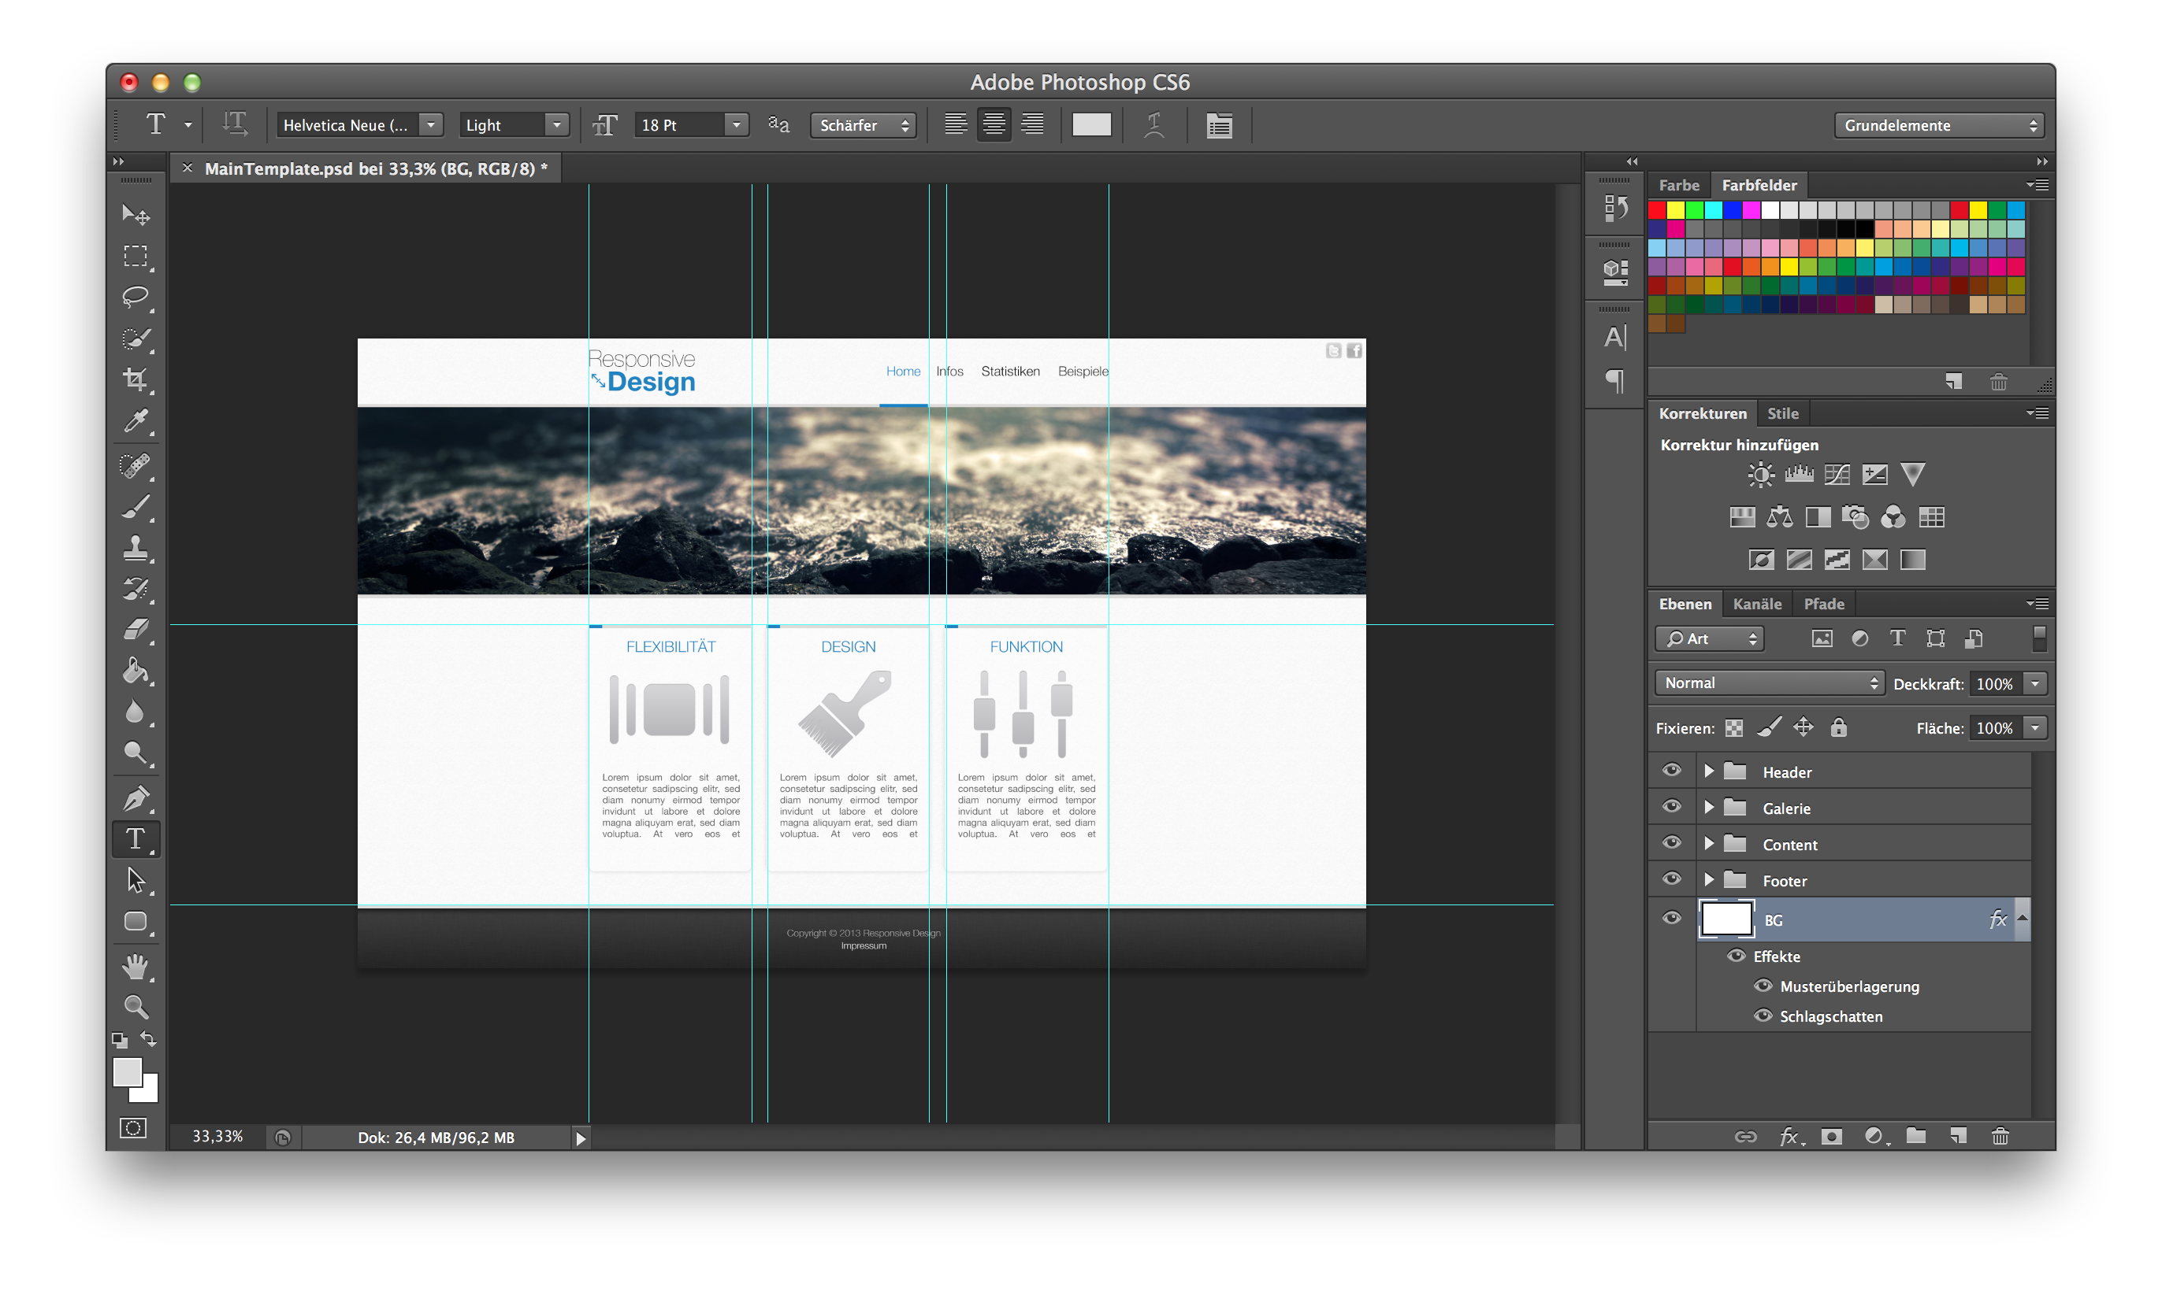

Screenshots

(Folgen)

URL

http://bit.ly/GDM_Hausarbeit